ACO VBR-Übergangsrohr GM-X DN100x125/ konzentrisch

ACO Haustechnik

Eigenschaften

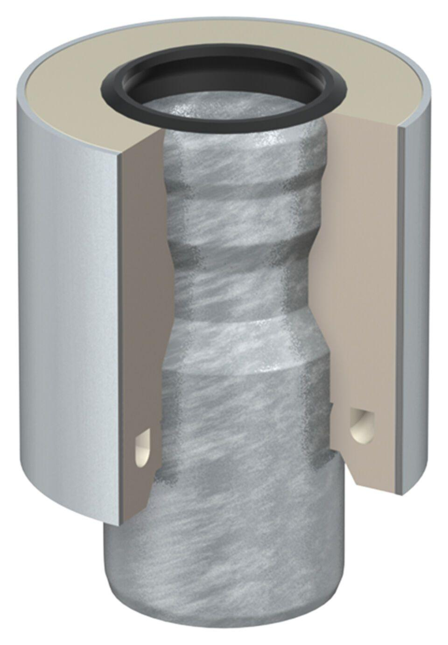

GTIN:

8590830703193

HAN:

0174.51.98